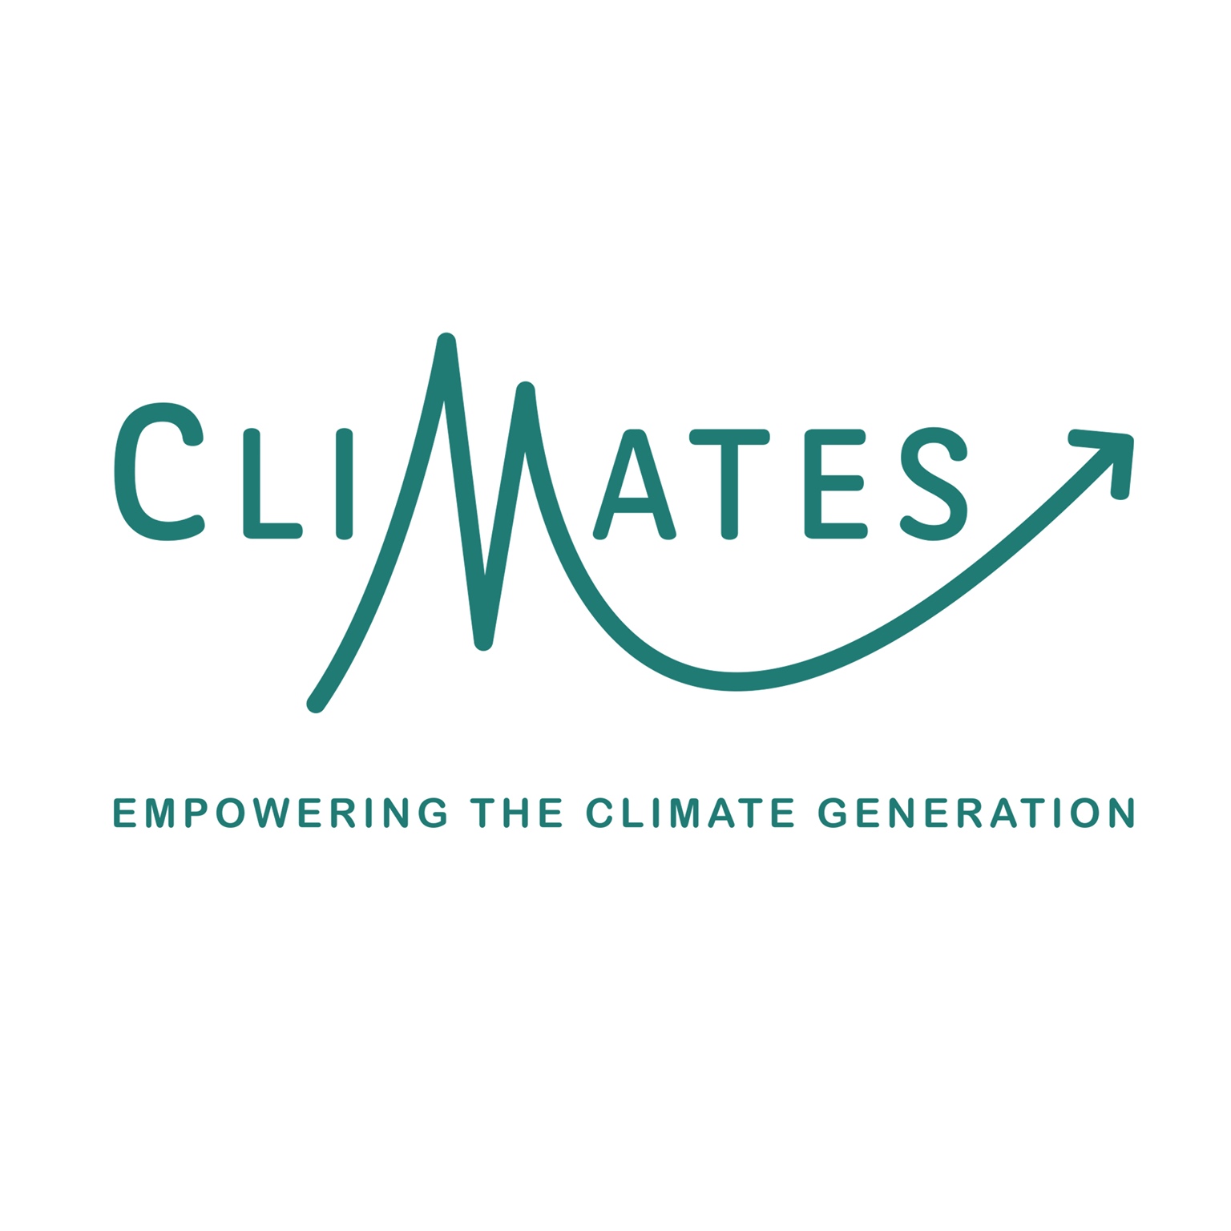
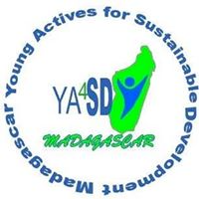
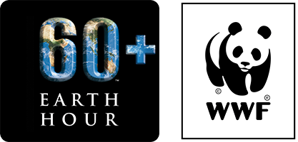
Connect2Earth Pitch Contest

Un super projet sur la conservation en tête? Prouve le devant un jury. Dans le cadre de la neuvième édition de “Une heure pour la Terre”, WWF Madagascar lance un concours de pitch sur le thème “MENACES ET PRESSIONS SUR LA CONSERVATION, DEVELOPPEMENT DURABLE”

1. Conditions et éligibilité
Le dépôt de candidature au Pitch est gratuit mais réservé aux jeunes de 18 à 30 ans.

2. Modalités de candidature et de pré-sélection
Les participants sont invités à soumettre leur candidature avant le 8 mars 2019 dans les locaux de WWF Antsakaviro, ou par mail à communication@wwf.mg avec mention en objet « Candidature Connect2Earth Pitch contest ».
Le candidat devra choisir parmi les sous-thèmes suivants :
- Restauration, Aires protégées
- Utilisation durable de la biodiversité
- Menaces sur la biodiversité et l'état de conservation des espèces
- Conservation, planification (aménagement) et développement durable
- Éducation à la conservation
- Succès de la conservation
- Conservation dans la pratique

Le dossier de candidature sera composé de :
- un CV
- d’un canevas en annexe à completer
- une vidéo de 1 minute 30 pour expliquer ton projet et ta motivation à partager par google Drive
- une photo sur pieds

3. Pré-sélection au Pitch Contest
Une fois l’ensemble des candidatures reçues, les organisateurs réaliseront une pré-sélection des dossiers, afin de retenir les 5 meilleurs projets pour le Pitch Contest.

Les Organisateurs seront particulièrement attentifs aux critères suivants :

Engagement pour la nature | /20
Créativité et Innovation (originalité) | / 20
Légitimité et capacité d’exécution | / 20
Durabilité | / 20
Présentation orale (Profil du candidat, motivation et implication du candidat, clarté de l’expression et esprit de synthèse, qualité de la communication et aptitude à convaincre le jury) | / 20
Profil | / 20

Les candidats finalistes seront annoncés sur la page Facebook de WWF Madagascar et seront informés des résultats au plus tard le vendredi, 22 mars.

Un ordre de passage pour chaque pitch sera établi durant une session de briefing.

Une séance de Coaching sera offerte à chaque candidat avec l’appui des partenaires du concours.

4. Evaluation du candidat au Pitch Contest et Prix
Le candidat sera évalué par un jury composé de WWF Madagascar, du représentant de Madagascar durant l’Africa Youth Award 2018, des partenaires sur la base :
- des dossiers de candidature envoyés
- du pitch de 5 minutes chrono réalisé soit en Malagasy, en français ou en anglais qui sera suivi d’une séance de questions/réponses de 5 minutes du jury.

Le lauréat :
- participera à une conférence internationale sur la biodiversité biologique de l’Association for Tropical Biology and Conservation qui réunira plus de 600 participants internationaux et nationaux, au CCI Ivato du 30 juillet au 3 Août 2019,
- devient jeune ambassadeur de WWF pour l’année 2019 : possibilité de participer à des conférences internationales,
- aura un interview dans un media national,
- aura un article sur la page web de WWF Madagascar.

Les finalistes pourront recevoir d’autres dotations fournies par les partenaires de l’événement.

Les dates importantes à retenir.

Etape | Date | Lieu
Date de soumission | Vendredi, 8 mars 2019 | À envoyer à communication@wwf.mg ou à déposer au bureau de WWF Antsakaviro
Annonce des finalistes | Vendredi, 22 mars 2019 | Annonce sur la page Facebook de WWF Madagascar
Finale concours | Samedi, 30 mars 2019

Dossier de candidature Connect2Earth Pitch Contest

- Information sur le candidat
Nom: ……………………………………………………………………………………………………………….
Prénom: ………………………………………………………………………………………………………….
Date de Naissance : …………………………………………………………………………………………
Numéro CIN : …………………………………………………………………………………………………..
Adresse : ………………………………………………………………………………………………………….
Ville : …………………………………………… Code postal: ……………………………………………
Numéro téléphone :…………………………………………………………………………………………
Courriel : ………………………………………………………………………………………………………….
Facebook : ……………………………………………………………………………………………………….

- Description du projet
- Résumé du projet en 300 à 1000 mots :
- Fiche descriptive du projet :

Sous-thème
Le problème identifié (vécu par une communauté ou subi par la faune et la flore d’une région)
La solution proposée
Objectif du projet
Résultats attendus
Cible /Bénéficiaires
Les produits ou services à effectuer/ lancer (ou encore les actions spécifiques à entamer avec les objectifs et les résultats attendus)
Durabilité
Innovation ou spécificité du projet
Durée du projet
Equipe d’éxecution
Financement nécessaire et grandes lignes sur l’utilisation de ce fonds
Jalons de réalisation (et actions déjà réalisées)

Fait à :
Le :
Nom du candidat :
Signature:

* compléter le dossier dans la langue du choix du pitch.

